**Тема урока «Неисчерпаемые ресурсы»**

**Тип урока Урок-проект. Урок открытия нового знания.**

**Учитель:** Батова Оксана Анатольевна, учитель географии

**Цель урока:** изучить особенности неисчерпаемых ресурсов

**Задачи:**

**образовательные:**

* помочь учащимся в формировании системы географических знаний как компонента научной картины мира;
* помочь раскрыть основные закономерности размещения неисчерпаемых ресурсов: энергия солнца, энергия ветра, геотермальная энергетика, выделить районы их концентрации;
* помочь оценить перспективы использования неисчерпаемых ресурсов;
* совершенствовании знаний об альтернативных источниках энергии, умений объяснять и применять эти знания;
* совершенствовать работу над формированием умений работать с различными источниками географической информации (выделять главное, сравнивать, анализировать, обобщать);
* способствовать формированию навыков составлять и читать таблицы, графики, диаграммы, инфографики, опорные конспекты;

**развивающие:**

* расширять опыт творческой деятельности учащихся;
* развивать умения определять цели и задачи своей деятельности, выбирать средства реализации цели и применять их на практике;
* развивать умения вести самостоятельный поиск, анализ, отбор информации, её преобразование;
* развивать познавательный интерес к предмету, информационной культуре;

**воспитательные:**

* способствовать развитию чувства товарищества, толерантности, взаимопомощи; осознанию личностного вклада в решение поставленной проблемы;
* продолжить формирование умений взаимодействовать с одноклассниками, работать в малых группах с выполнением различных социальных ролей, представлять себя и группу; презентовать свою работу;

**Планируемые результаты:**

**Предметные:**

* формирование представлений и основополагающих теоретических знаний об особенностях размещения и использования неисчерпаемых ресурсов;
* овладение основами картографической грамотности и использования географической карты как одного из «языков» международного общения;
* овладение основными навыками нахождения, использования и презентации географической информации.

**Личностные:**

* формирование ответственного отношения к учению, готовности и способности обучающихся к саморазвитию и самообразованию на основе мотивации к познанию;
* формирование коммуникативной компетентности в процессе образовательной, учебно-исследовательской и творческой деятельности;
* овладение на уровне общего образования законченной системой географических знаний и умений, навыками их применения в различных жизненных ситуациях;
* осознание ценности географического знания как важнейшего компонента научной картины мира.

**Метапредметные:**

* умение самостоятельно ставить и формулировать для себя новые задачи в учебе и познавательной деятельности;
* владение основами контроля, самооценки, принятия решений и осуществления осознанного выбора в учебной и познавательной деятельности;
* формирование и развитие посредством географического знания познавательных интересов, интеллектуальных и творческих способностей учащихся, способности к самостоятельному приобретению новых знаний и практических умений, умения управлять своей познавательной деятельностью.

**Основные понятия**

Неисчерпаемые природные ресурсы, альтернативные источники энергии, энергия Солнца, Энергия ветра, геотермальная энергия.

**Межпредметные связи -** география, информатика, искусство, экономика, литература

**Ресурсы урока –** географические карты различного содержания,статистический материал,презентация, схемы, диаграммы, инфографика, контурные карты, таблицы, опорные конспекты, фотоматериал.

**Технологии** - активные методы обучения , проектные технологии, технология сотрудничества, критического мышления, здоровьесберегающие технологии, технология создания лепбука, кейс –технологии, частично-поисковый, исследовательский, деятельностный подход, игровые технологии, групповые, коммуникативное обучение.

**1. Организационный момент**

Здравствуйте, ребята!

Сл. Сегодняшний урок хотелось бы начать со слов героя знаменитого романа Ивана Сергеевича Тургенева «Отцы и дети», который утверждал…

*«Природа не храм, а мастерская»*

Как вы понимаете это высказывание?

Человечество ни одного дня не сможет прожить без того, что даёт ему природа, всё, что необходимо человеку в жизни, он получает благодаря добыче и переработке природных ресурсов. И относиться к ним нужно как настоящий мастер, как человек разумный – бережно и с любовью.

**2. Определение темы урока**

Сл.Скажите, какой раздел географии мы сейчас изучаем? (Природные ресурсы мира)

Что такое природные ресурсы – Сл.природные богатства, которые используются или могут быть использованы в хозяйственной деятельности человека.

Сл.Предлагаю заполнить схему классификации природных ресурсов, используя слова для справок

*Слова для справок: природные ресурсы, исчерпаемые, неисчерпаемые, невозобновимые, возобновимые, энергия сил природы, минеральные, лесные, водные, почвенные, биологические, минеральные, энергия ветра, энергия Солнца, энергия движущейся воды, внутреннего тепла Земли, строительные камень.*

Строительный камень

Энергия ветра,

движущейся воды, внутреннего тепла Земли, энергия Солнца, …

Биологические

Водные

Почвенные

Лесные

Минеральные

Минеральные

Энергия сил природы

Возобновимые

Невозобновимые

Неисчерпаемые

Исчерпаемые

Природные ресурсы

Сл.Проверка фронтально, правильная схема высвечивается полностью, по ходу объяснения.

Сл.*Перед вами на столах лежит лист самоконтроля. Оцените вашу работу.*

Сл.Мы с вами изучали группу природных ресурсов? (исчерпаемые).

Эти природные ресурсы когда-нибудь закончатся, и человечество задумалось о том, что же делать? Нужна альтернатива.

Почему же наблюдается тенденция к освоению альтернативных видов энергии?

**Во-первых,**непрерывный рост промышленности, как основного потребителя энергетической отрасли. Существует точка зрения, что при нынешней ситуации запасов угля хватит примерно на 270 лет, нефти на 35-40 лет, газа на 50 лет.

**Во-вторых**, необходимость значительных финансовых затрат на разведку новых месторождений, так как часто эти работы связаны с организацией глубокого бурения и другими сложными и наукоемкими технологиями.

**И, в-третьих**, экологические проблемы, связанные с добычей энергетических ресурсов. Не менее важной причиной необходимости освоения альтернативных источников энергии является проблема глобального потепления.

Так о чем же мы сегодня будем говорить?

Сл.Будем говорить об альтернативных нетрадиционных неисчерпаемых источниках энергии.

**3. Изучение нового материала. Создание лепбука**

**Задание: (*работают всем классом с презентацией, проверяем фронтально, в итоге высвечивается на слайде презентации)***

Сл.**Используя рисунок с диаграммой,** проранжируйте виды возобновимых источников энергии, подписав их долю (%) в общем производстве электроэнергии в мире

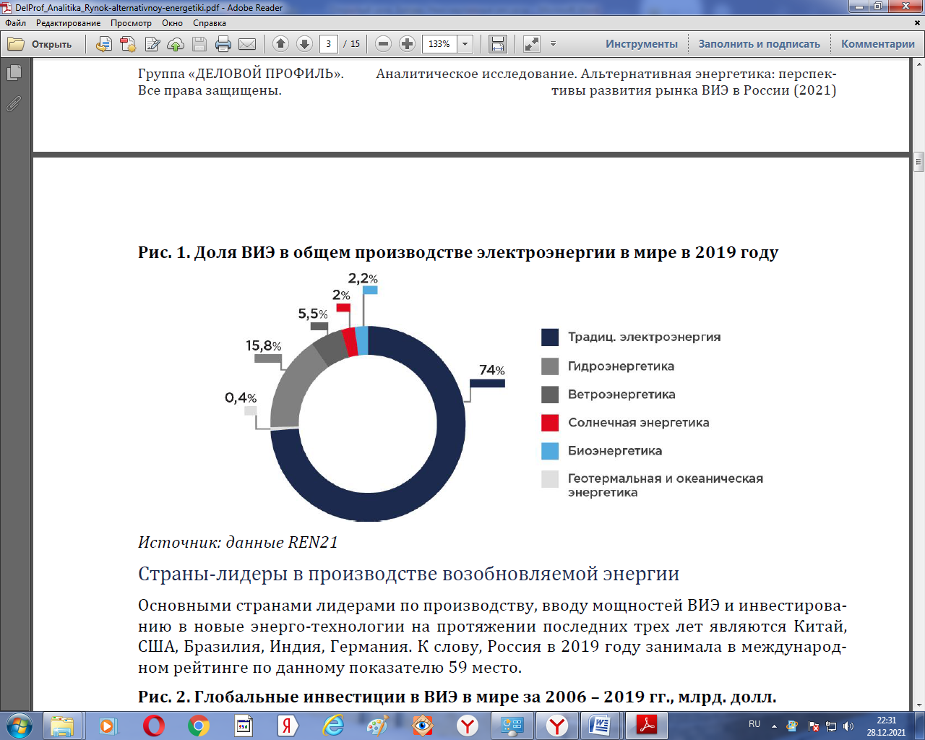

***1 группа называет долю ветроэнергетики в общем производстве электроэнергии в мире - 5,5***

***2 группа называет долю солнечной энергетики в общем производстве электроэнергии в мире – 2***

***3 группа называет долю геотермальной энергетики в общем производстве электроэнергии в мире- 0,4*)** Сл.

*Учитель* - Возобновляемая энергетика обеспечивает более четверти (26%) мирового производства электроэнергии. С 2000 года, за исключением гидроэнергетики, выработка электроэнергии на основе ВИЭ выросла более чем в 10 раз, и на первом месте стоят ветровая и солнечная энергия.

**Задание**

Сл.**Используя карту, определите страны-лидеры в производстве возобновляемой энергии**

*Учащиеся у себя в картах подписывают страны в условных обозначениях.*

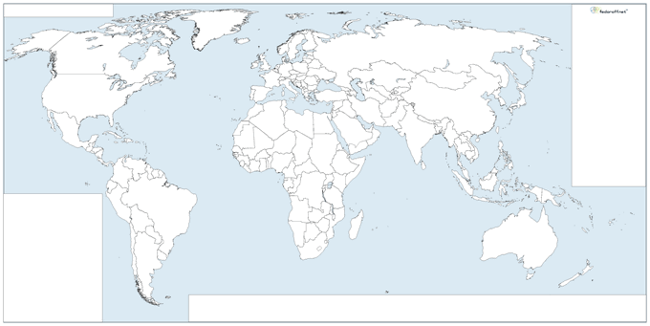

Используя рисунок «Выработка электроэнергии в мире на основе ВИЭ»,

**в контурной карте** отметьте

**1 группа красный цветом** количество выработанной электроэнергии на солнечных ЭС,

**2 группа** синим цветом – количество выработанной электроэнергии на ветровых ЭС.

**3 группа зеленым цветом -** количество выработанной электроэнергии, используя ВИЭ в России

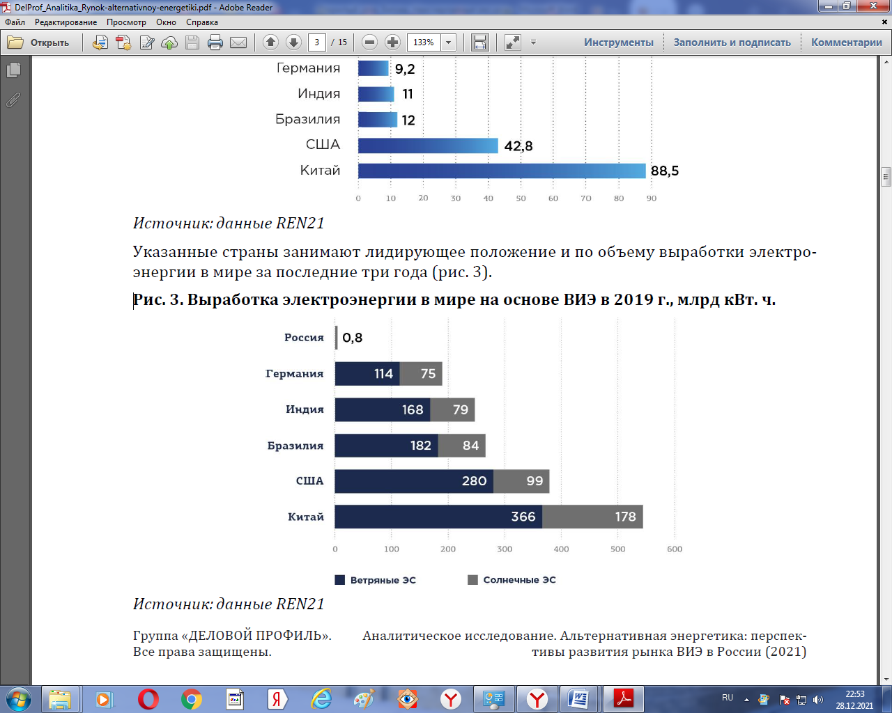

***Проверка результатов через вебкамеру.***

*Оцените вашу работу в листах самооценки.*

*Учитель.* Подводим итог. Основными странами лидерами по производству и вводу мощностей ВИЭ и инвестированию в новые энерготехнологии на протяжении последних трех лет являются Китай, США, Бразилия, Индия, Германия. К слову, Россия в 2019 году занимала в международном рейтинге по данному показателю 59 место.

**Задание. *Фронтально для всех.***

Сл.**Используя рисунок, оцените изменения в энергопотреблении нетрадиционных источников за 19 лет.**

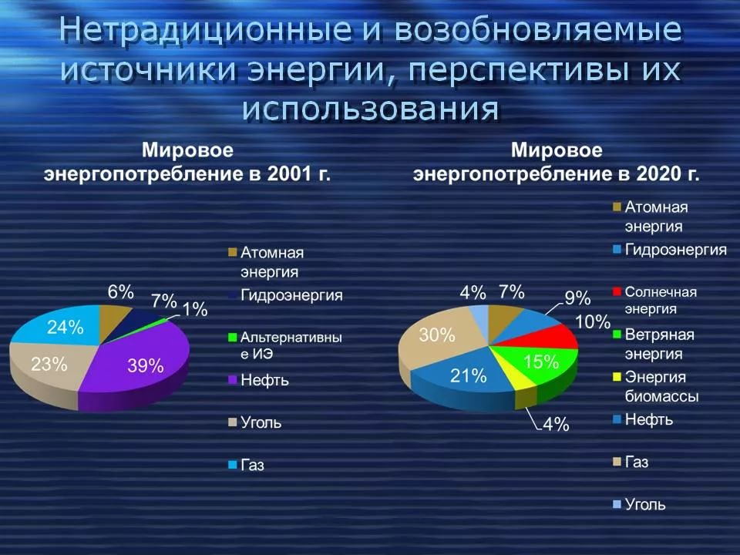

Вывод: В 2001 году на альтернативные источники энергии приходится 1 %, в 2020 году на альтернативные источники приходится уже 29 %. Причем из них 15% приходится на ветряную энергию, 19% приходится на Солнечную энергию.

Сл.**Работа в группах.**

Мы с вами продолжаем работать в группах.

Каждая группа выбирает для себя вид неисчерпаемого ресурса, получает кейс с заданиями, при выполнении которых мы составим лепбук, который и будет результатом нашей с вами работы.

**1 группа**  **Энергия солнца**

**2 группа Энергия ветра**

**3 группа Геотермальная энергия**

**1 группа.** **Энергия солнца**

Сл **. Задание 1. Работа с картами, инфографикой и таблицам.**

Изучив инфографику, использующую данные Международного агентства по возобновляемым источникам энергии (IRENA) для отображения мощности солнечной энергии по странам в 2021 году, и таблицу лидеров стран по использованию и мощностям солнечной энергии,

Ответьте на вопросы, вставив необходимую информацию в представленный текст.

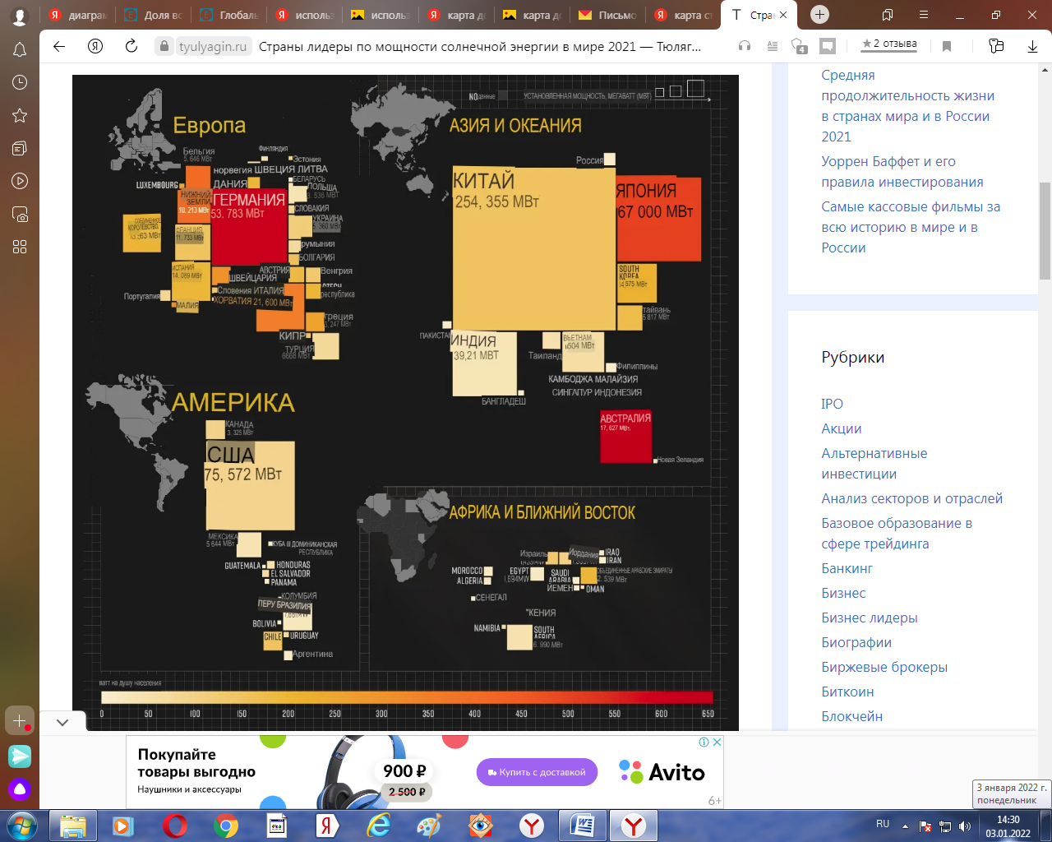

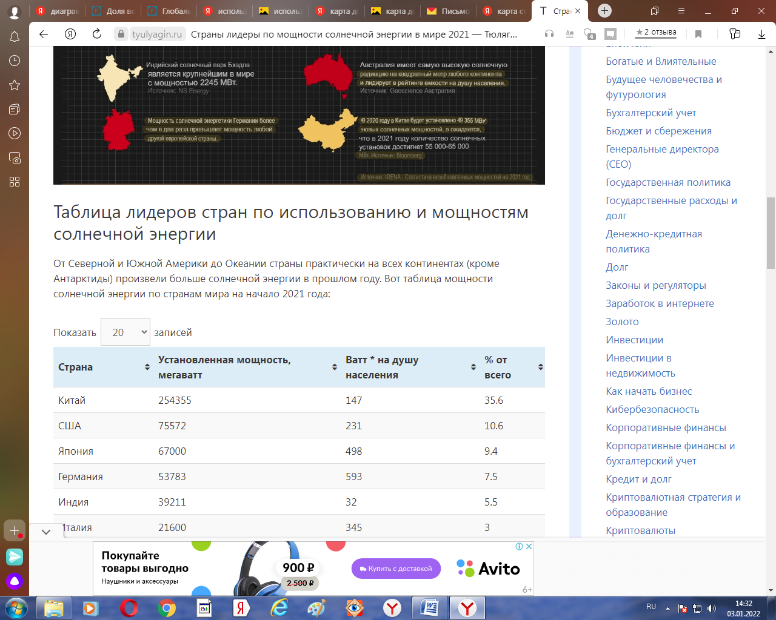

| **Страна** | **Установленная мощность, мегаватт** | **Ватт * на душу населения** | **% от всего** |
| --- | --- | --- | --- |
|  |  |  |  |
| Китай | 254355 | 147 | 35.6 |
| США | 75572 | 231 | 10.6 |
| Япония | 67000 | 498 | 9.4 |
| Германия | 53783 | 593 | 7.5 |
| Индия | 39211 | 32 | 5.5 |
| Италия | 21600 | 345 | 3 |
| Австралия | 17627 | 637 | 2.5 |
| Вьетнам | 16504 | 60 | 2.3 |
| Южная Корея | 14575 | 217 | 2 |
| Испания | 14089 | 186 | 2 |
| Великобритания | 13563 | 200 | 1.9 |
| Франция | 11733 | 148 | 1.6 |
| Нидерланды | 10213 | 396 | 1.4 |
| Бразилия | 7881 | 22 | 1.1 |
| Турция | 6668 | 73 | 0.9 |
| Южная Африка | 5990 | 44 | 0.8 |
| Тайвань | 5817 | 172 | 0.8 |
| Бельгия | 5646 | 394 | 0.8 |
| Мексика | 5644 | 35 | 0.8 |
| Украина | 5360 | 114 | 0.8 |

А. **Вставьте необходимую информацию:**

**Китай** является бесспорным лидером в области солнечных установок, на его долю приходится более **35**% мировой мощности.

Второе место занимает **США**, которые недавно превысили **75572** МВт мощности солнечной энергии.

Третье место в производстве солнечной энергии принадлежит **Японии**, отличающейся от мощности страны лидера в **3,8** раза.

Единственная страна Европы, мощность солнечной энергетики которой превышает более чем в 2 раза мощность любой другой страны – это **Германия.**

**Австралия** – страна, занимающая целый континент, возглавляет рейтинг по количеству солнечной радиации на душу населения из-за относительно небольшого населения в 26 миллионов человек, с показателем 637 ватт. Поэтому более 30% австралийских семей теперь имеют солнечные фотоэлектрические системы на крышах.

**2 группа. Энергия ветра.**

**Задание 1.** Используя диаграмму, сделайте вывод, выбрав необходимые слова в тексте.

В период с 1996 по 2019 годы ветровая энергетика демонстрирует (**стабильное** или нестабильное) (уменьшение или **усиление**) своих позиций в глобальном энергобалансе.  За 26 лет совокупная мощность глобальной ветроэнергетики увеличилась в **107** раз.

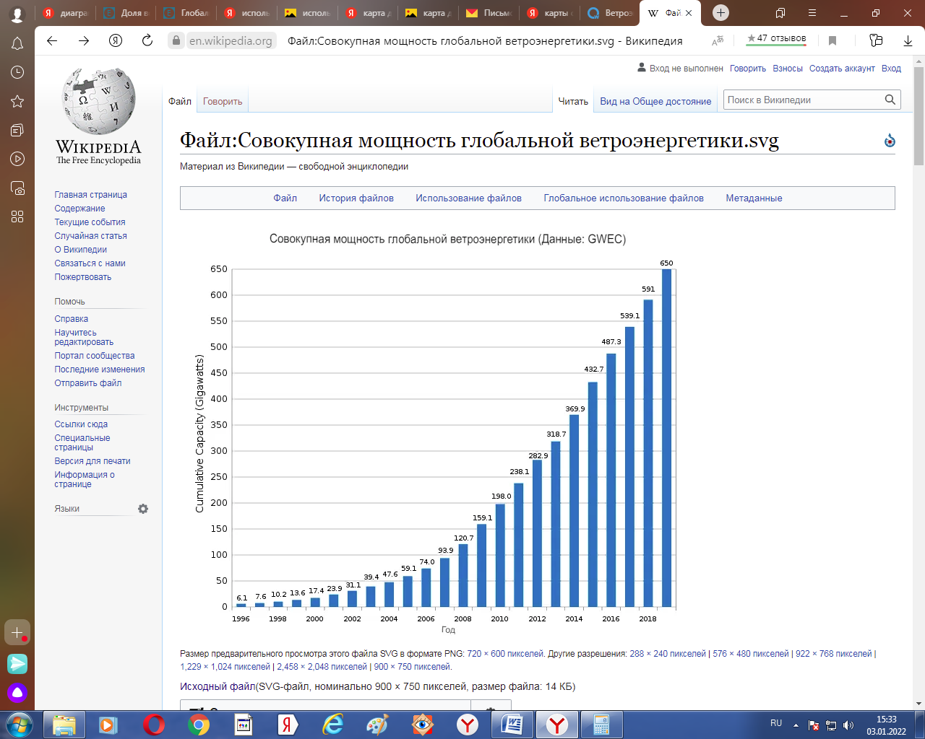

Совокупная мощность (гигаватты) – по вертикали

**Задание. Используя картограмму, заполните таблицу, вписав название стран, лидирующих по доле первичной энергии от ветра, сделайте вывод.**

|  |  |  |
| --- | --- | --- |
| **Доля первичной энергии от ветра** | **Страны** | **Вывод** |
| **От 4% до 5 %** |  | Для получения электроэнергии нужен не сильный ветер, а **постоянный, ровный.** Такой, например, как на границе **суши** и **моря.** Все страны, выделенные в карте, как раз и располагаются на побережьях морей. |
| **От 3% до 4 %** |  |

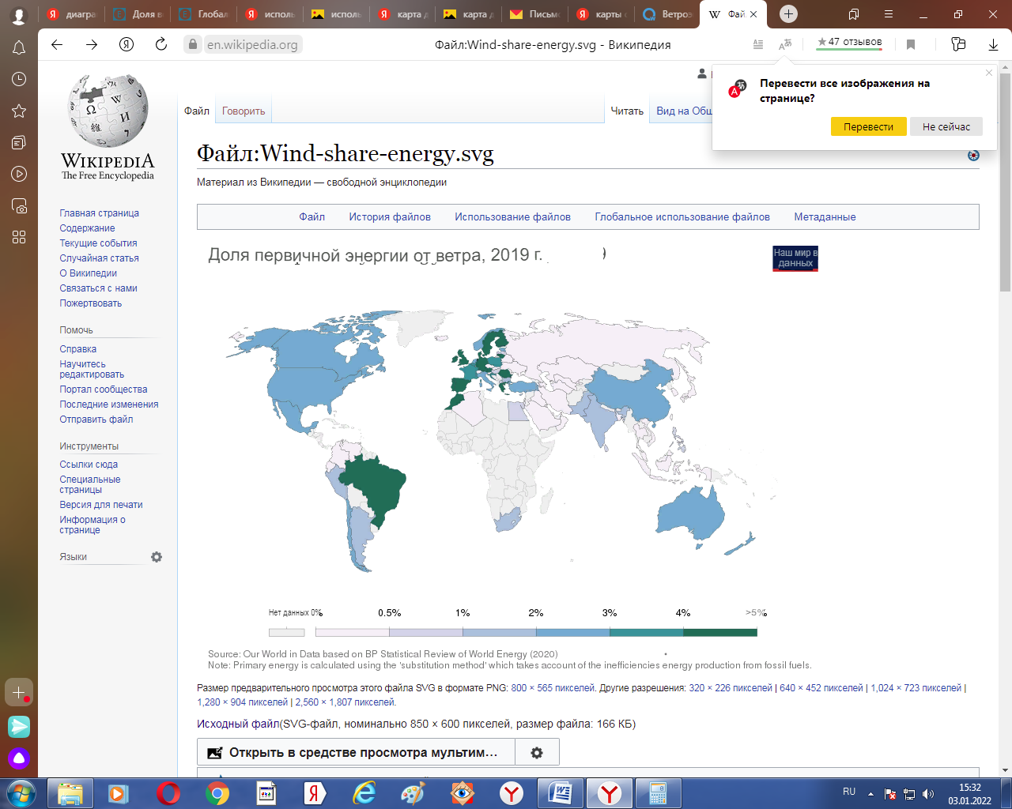

Вывод: все страны-лидеры расположены (**на побережье** или внутри материка).

Численность населения данных стран (велика или **невелика**).

Лидеры относятся к (**экономически развитым** или развивающимся) странам, имеющим необходимость и возможность в установлении ВЭС.

**3 группа Геотермальная энергетика.**

**Задание. Используя картограмму, заполните таблицу, вписав название стран мира с установленной и развивающейся геотермальной энергетикой.**

|  |  |  |
| --- | --- | --- |
| **Доля первичной энергии от ветра** | **Страны** | **Вывод (*сравните с картой сейсмических поясов*)** |
| **Более 10 млрд кВт/ч** |  | Геотермальная энергетика основана на использовании тепловой энергии **недр** Земли, т.е. использовать эту энергию могут страны, расположенные в районах **сейсмических** поясов, на месте стыков **литосферных** плит. На этих территориях магма близко подходит к **поверхности** земли, прогревая верхние слои земной коры. |
| **От 5 до 10 млрд кВт/ч** |  |

**Карта стран мира с установленной и развивающейся геотермальной энергетикой.**

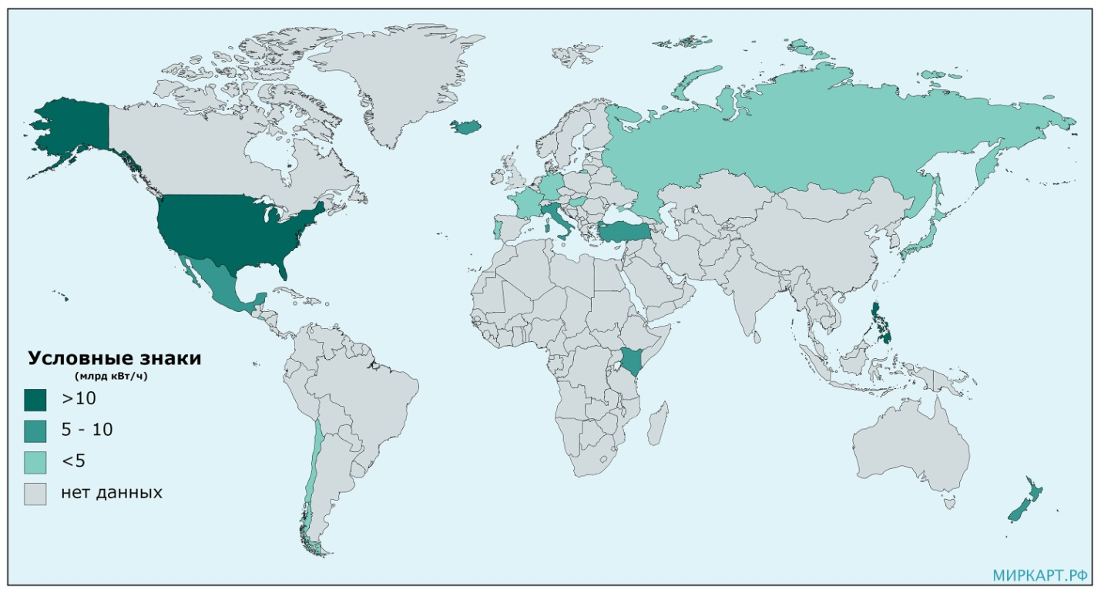

**Карта сейсмических поясов мира**

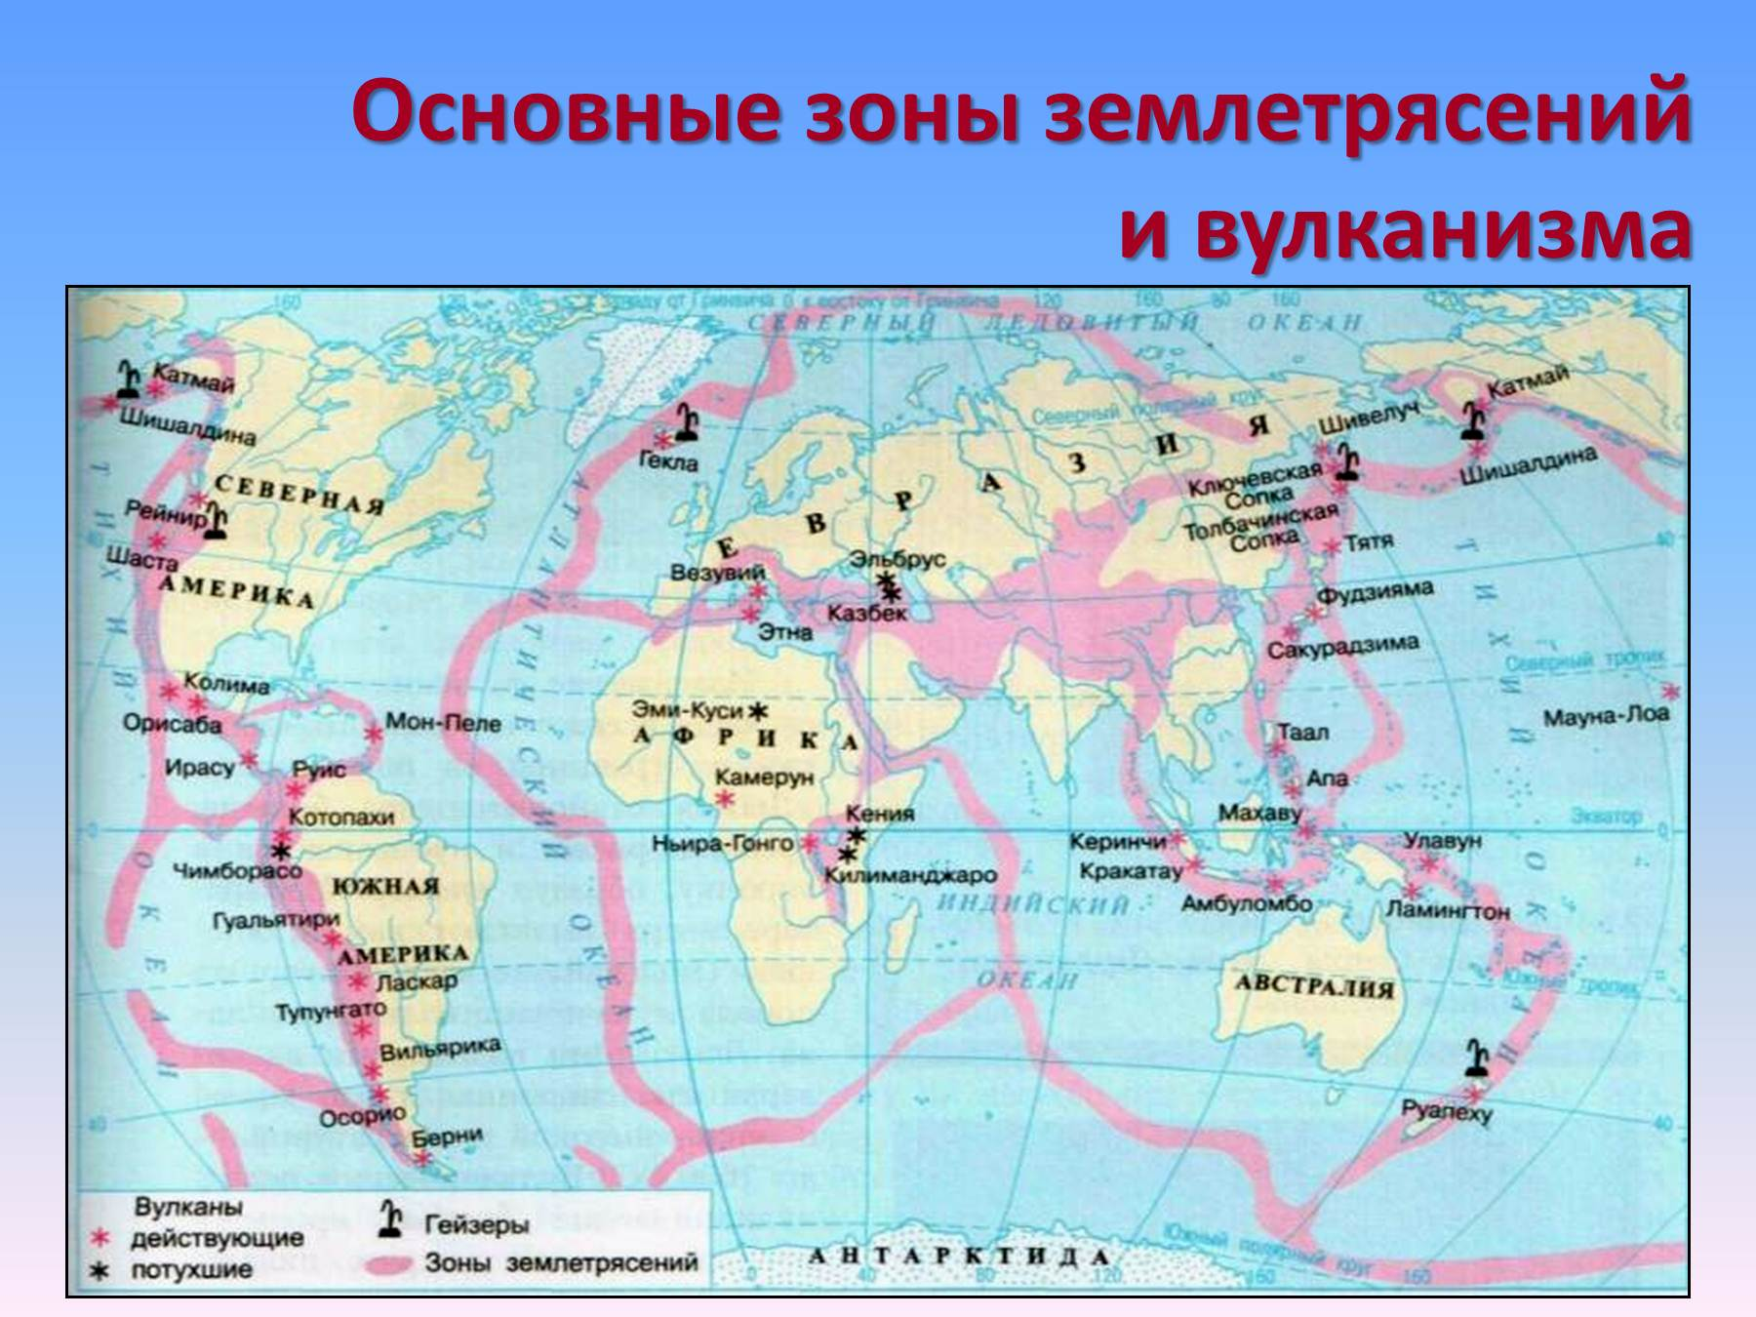

**Задание: Используя таблицу «Геотермальные страны на конец 2020 года», оформите картограмму, подписав название страны и количество выработанной энергии.**



Лучшие геотермальные страны. (на конец 2020 года)

|  |  |
| --- | --- |
| **Страна** | **Количество выработанной энергии на ГеоТЭС** |
| Мексика | 962,7 МВт |
| Италия | 944 МВт |
| Кения | 861 МВт |
| Исландия | 755 МВт |
| Япония | 603 МВт |

Сл **. Задание 2.**

Используя текст, заполните таблицу.

|  |  |  |
| --- | --- | --- |
| **Альтернативный источник энергии** | **Районы, в которых наиболее благоприятно размещение (причины, объяснить)** | **Проблемы** |
|  |  |  |

**1 группа**  **Энергия солнца:**

О том, чтобы использовать солнечную энергию в своих целях, человек начал задумываться сравнительно недавно, хотя на практике пользовался ей на протяжении всей своей истории. Можно с уверенностью сказать, что через пару десятков лет на вопрос: «Где используется энергия Солнца на Земле?» можно будет услышать ответ: «Везде». Свет и тепло Солнца используются с помощью различных технологических методик. Как правило, выработка электроэнергии имеет целью питание отдельных или массовых потребителей, а тепловая энергия служит для обогрева жилья, теплиц, промышленных и общественных помещений. Использование солнечной энергии на Земле ведется по двум направлениям: пассивное и активное. Оба способа имеют свои особенности и возможности. Пассивные системы — это различные сооружения или строения, в которых использование энергии Солнца происходит путем потребления. Активные солнечные системы получают энергию и преобразуют ее тем или иным способом. В данном случае используются специально изготовленные приспособления и устройства, для которых получение, преобразование и передача энергии является основной и единственной задачей, а не дополнительной функцией, как у пассивных гелиосистем. Страны тропического пояса – это наиболее благоприятный районы, которые могут использовать этот альтернативный источник энергии, так как там сухой воздух, много солнечных дней в году - более 300. Солнечные батареи большой мощности очень дороги, поэтому бедным странам не по карману.

|  |  |  |
| --- | --- | --- |
| **Альтернативный источник энергии** | **Районы, в которых наиболее благоприятно размещение (причины, объяснить)** | **Проблемы** |
| Энергия Солнца - гелеоэнергетика | Страны тропического пояса, так как там сухой воздух, много солнечных дней в году - более 300 | Солнечные батареи большой мощности очень дороги,  бедным странам не по карману. |

**2 группа Энергия ветра:**

**Задание 2.**

Используя текст, заполните таблицу.

|  |  |  |
| --- | --- | --- |
| **Альтернативный источник энергии** | **Районы, в которых наиболее благоприятно размещение (причины, объяснить)** | **Проблемы** |
|  |  |  |

Уже очень давно, видя, какие разрушения могут приносить бури и ураганы, человек задумывался над тем, нельзя ли использовать энергию ветра.

Ветряные мельницы с крыльями-парусами из ткани первыми начали сооружать древние персы свыше 1,5 тыс. лет назад. В дальнейшем ветряные мельницы совершенствовались. В Европе они не только мололи муку, но и откачивали воду, сбивали масло, как, например в Голландии. Первый электрогенератор был сконструирован в Дании в 1890 г. Через 20 лет в стране работали уже сотни подобных установок.

Энергия ветра очень велика. Ее запасы по оценкам Всемирной метеорологической организации, составляют 170 трлн кВт-ч в год. Эту энергию можно получать, не загрязняя окружающую среду. Но у ветра есть два существенных недостатка: его энергия сильно рассеяна в пространстве и он непредсказуем - часто меняет направление, вдруг затихает даже в самых ветреных районах земного шара, а иногда достигает такой силы, что ломают ветряки.

Для получения энергии нужен не сильный ветер, а постоянный, ровный, то есть на границе суши и моря.

Строительство, содержание, ремонт ветроустановок, круглосуточно работающих в любую погоду под открытым небом, стоит недешево. К тому же ветроэлектростанции небезвредны: они мешают полетам птиц и насекомых, шумят.

|  |  |  |
| --- | --- | --- |
| **Альтернативный источник энергии** | **Районы, в которых наиболее благоприятно размещение (причины, объяснить)** | **Проблемы** |
| Энергия ветра – ветроэнергетика | Районы, где дует постоянный и ровный ветер, то есть на границе суши и моря. | Энергия ветра сильно рассеяна в пространстве и он непредсказуем – часто меняет направление, вдруг затихает даже в самых ветреных районах земного шара, а иногда достигает такой силы, что ломают ветряки.  Строительство, содержание, ремонт ветроустановок стоит недешево. Ветроэлектростанции небезвредны: они мешают полетам птиц и насекомых, шумят. |

**3 группа Геотермальная энергия:**

**Задание 2.**

Используя текст, заполните таблицу.

|  |  |  |
| --- | --- | --- |
| **Альтернативный источник энергии** | **Районы, в которых наиболее благоприятно размещение (причины, объяснить)** | **Проблемы** |
|  |  |  |

Люди научились использовать глубинное тепло Земли в хозяйственных целях. В странах, где термальные воды подходят близко к поверхности, сооружают геотермальные электростанции (геоТЭС). Они преобразуют тепловую энергию подземных источников в электрическую. Нагреваются подземные озера и реки в результате радиоактивных процессов и химических реакций, протекающих в недрах Земли. В районах вулканической деятельности на глубине 500-1000 м встречаются бассейны с температурой 150-250 °С; вода в них находится под большим давлением и, поэтому не кипит. В горных областях термальные воды нередко выходят на поверхность в виде горячих источников с температурой до 90 °С. В России первая геоТЭС мощностью 5 МВт была построена в 1966 г. на юге Камчатки, в долине реки Паужетка, в районе вулканов Кошелева и Кабального. В 1980 г. ее мощность составляла уже 11 МВт.

Используют в вулканических районах, где много горячих источников. Таких районов на земле много. Плотность населения в таких районах мала, поэтому и потребность небольшая. Геотермальные станции устроены относительно просто: здесь нет котельной, оборудования для подачи топлива и многих других приспособлений, необходимых для обычных тепловых электростанций. Постольку топливо у геоТЭС бесплатное, то и себестоимость вырабатываемой электроэнергии в несколько раз ниже.

Благодаря геотермальной энергии, которая идет на отопление теплиц, Исландия полностью обеспечивает себя яблоками, помидорами и даже дынями и бананами. Применять геотермальную энергию можно путем строительства геотермальных станций. Самые крупные из них построены в США, на Филиппинах, в Мексике, Италии; Японии, Новой Зеландии, России (в Долине Гейзеров на Камчатке).

|  |  |  |
| --- | --- | --- |
| **Альтернативный источник энергии** | **Районы, в которых наиболее благоприятно размещение (причины, объяснить)** | **Проблемы** |
| Энергия внутреннего тепла Земли (геотермальная энергия) | Районы, где подземное тепло подходит близко к поверхности Земли, т.е. в вулканических районах, где много горячих источников | В вулканической области мало населения, поэтому мала потребность в энергии |

**Сл.Задание 3. Определите достоинства и недостатки данных электростанций**

Прочитайте характеристику, определите к какой категории она относится (достоинство или недостаток. В соответствующем столбике поставьте знак **˅**)

**Ветряная энергетика**

|  |  |  |
| --- | --- | --- |
| **Характеристики** | **Достоинства** | **Недостатки** |
| Экологически чистый вид энергии.  Производство энергии из ветра не приводит к выбросам вредных веществ в атмосферу или образованию отходов | **˅** |  |
| Относительно невысокий выход электроэнергии. Возможно использовать только в качестве вспомогательного источника |  | **˅** |
| Ветроэнергетика производит электроэнергию гораздо ближе к потребителю, что снижает ее потери и стоимость строительства линий электропередач | **˅** |  |
| Ветряные электростанции занимают мало места, легко вписываются в любой ландшафт, сочетаются с другими видами хозяйственного использования территорий | **˅** |  |
| Ветер дует почти всегда неравномерно, поэтому и ветрогенераторы работают неравномерно |  | **˅** |
| Нестабильность (на некоторых участках суши силы ветра может оказаться недостаточно для выработки необходимого количества электроэнергии) |  | **˅** |
| Ветровая энергия изобильна, чиста, безопасна и надежда в качестве ресурса для производства электроэнергии. | **˅** |  |
| Ее использование позволяет экономить на топливе, на процессе добычи и транспортировки | **˅** |  |
| Высокая стоимость установки |  | **˅** |
| Шумовое загрязнение может причинять беспокойство людям и животным |  | **˅** |
| Установка ветровых электрогенераторов – лучшее и наиболее дешёвое решение для удалённых и труднодоступных мест | **˅** |  |

**Задание 3. Определите достоинства и недостатки данных электростанций**

Прочитайте характеристику, определите к какой категории она относится (достоинство или недостаток. В соответствующем столбике поставьте знак **˅**)

**Солнечная энергетика**

|  |  |  |
| --- | --- | --- |
| **Характеристики** | **Достоинства** | **Недостатки** |
| Для установки солнечных батарей требуются большие участки. |  | **˅** |
| Стабильность, общедоступность и неисчерпаемость солнечной энергии. | **˅** |  |
| Полная безопасность для окружающей среды не только от использования, но и производства, перевозки и установки солнечных батарей. | **˅** |  |
| Высокая стоимость конструкции, связанная с применением редких элементов |  | **˅** |
| Отсутствие шумов из-за отсутствия движущихся узлов на самом ресурсе. | **˅** |  |
| Непостоянство, зависимость от погоды и времени суток и как следствие необходимость аккумуляции (запасания) энергии. |  | **˅** |
| Необходимость периодической очистки отражающей поверхности от пыли. |  | **˅** |
| Солнечные батареи большой мощности очень дороги,  бедным странам не по карману. |  | **˅** |

**Задание 3. Определите достоинства и недостатки данных электростанций**

Прочитайте характеристику, определите к какой категории она относится (достоинство или недостаток. В соответствующем столбике поставьте знак **˅**)

**Геотермальная энергетика**

|  |  |  |
| --- | --- | --- |
| **Характеристики** | **Достоинства** | **Недостатки** |
| Найти подходящее место для строительства геотермальной электростанции и получить разрешение местных властей и согласие жителей на ее возведение может быть проблематичным |  | **˅** |
| Иногда действующая геотермальная электростанция может остановиться в результате естественных изменений в земной коре, плохого выбора места или чрезмерной закачки воды в породу через нагнетательную скважину |  | **˅** |
| Геотермальная электростанция для работы не требует поставок топлива из внешних источников | **˅** |  |
| Через эксплуатационную скважину могут выделяться горючие или токсичные газы или минералы, содержащиеся в породах земной коры. Избавиться от них достаточно сложно |  | **˅** |
| Возобновляемый источник энергии | **˅** |  |
| Эксплуатация геотермальной электростанции не требует дополнительных расходов | **˅** |  |
| Не зависит от времени года и времени суток | **˅** |  |
| Стоимость установки геотермальной электростанции велика |  | **˅** |
| Постольку топливо у геоТЭС бесплатное, то и себестоимость вырабатываемой электроэнергии в несколько раз ниже. | **˅** |  |
| Геотермальные электростанции не портят пейзаж и не требуют значительного землеотвода | **˅** |  |

**Сл. Задание 4. Сфера применения. Установите соответствие между картинкой со сферой применения альтернативных источников энергии и их названиями.**

**Энергия солнца**

|  |  |  |
| --- | --- | --- |
| https://static.life.ru/posts/2017/04/1002422/3ae2e4e8b7e12016f2db45579322d964.jpg | [Для уличного освещения](https://ekobatarei.ru/osveshhenie/fotoelement-dlya-vklyucheniya-sveta) в городах. | https://1-teplodom.ru/wp-content/uploads/0/8/a/08a86515ad7b5533666f14f71feb89ad.png |
| В жилых домах: для их отопления, электроснабжения, и снабжение горячей водой. |
| https://kupisantehniky.ru/wp-content/uploads/b/7/b/b7ba9c74b483246d8e3d662a1beb958d.jpeg | Космонавтика. Космические спутники и космические станции с синими крыльями – это не что иное, как солнечные панели. | https://warspot-asset.s3.amazonaws.com/articles/announces/000/002/904/source/5afed716cea2339e_avionsolar-752x535.jpg |
| https://fodar.ru/upload/iblock/66d/66df24368f194f02533e113228f6a79b.jpg | Маяки. | **https://get.pxhere.com/photo/sea-coast-ocean-lighthouse-architecture-sunset-dusk-evening-tower-solar-energy-marine-navigation-panel-cape-solarpanel-1215122.jpg** |
| Рекламные щиты, остановки, велодорожки, лавочки и тротуары |
| В быту - фонарики, калькуляторы, мобильные телефоны, внешние аккумуляторы. |
|  | Самолеты. Благодаря использованию солнечных батарей в самолетостроении, они могут достаточно долго находится в воздухе и не использовать топливо. | **https://icdn.lenta.ru/images/2015/01/26/18/20150126183547419/pic_4cc66bfad7ea8ab8b5f00043f3ac50bc.jpg** |
| https://eco-kotly.ru/wp-content/uploads/3/f/0/3f07de8f6c6130d6b14f7eadc6c160ae.jpeg | Автомобили. Работа двигателя обеспечивается за счет солнечных генераторов. | https://www.kavelsib.ru/image/data/novoe/140637082.jpg |

**Задание 5. Сфера применения. Установите соответствие между картинкой со сферой применения альтернативных источников энергии и их названиями.**

**Энергия ветра**

|  |  |  |
| --- | --- | --- |
|  | **Служат для автономного обслуживания ферм и поселков** | https://o-remonte.com/wp-content/uploads/2018/07/Vetryannaya-yelektrostanciya-dlya-doma.jpg |
| Используют для зарядки мобильного телефона |
| https://www.velostrana.ru/inc/i/iloader/resize/x_581_405_ie.jpg | Использование для обслуживания дома | https://myslide.ru/documents_3/d0cd6debf563f33e01502200c0cb024a/img3.jpg |
| Парусники |
| https://oooevna.ru/wp-content/uploads/c/7/c/c7c9a3cb235104a00d031e15b4e597f3.jpg | **Ветряные мельницы для преобразования в механическую энергию** | http://sfyc.ru/en/files/news/6483.jpg |
| Ветрогенераторы используют для преобразования энергии ветра в электрическую |
| https://ulstein.com/imager/image/1683/Windlifter-from-air_e3230730753a4705729cd1aa40e58870.jpg | Судно с ветрогенератором | https://ecoteplo.pro/wp-content/uploads/2017/04/vliegeren-windturbines-mitsubishi-header.jpg |
| Воздушные шары |
| Параплан |
| https://fotoremeslo.com/wp-content/uploads/2014/07/dsc1370.jpg | Летающий ветрогенератор на высоте 600м | https://static.tildacdn.com/tild6639-6432-4761-b135-323739316635/ST50FlightPark.jpg |

**Задание 4. Сфера применения. Установите соответствие между картинкой со сферой применения альтернативных источников энергии и их названиями.**

**Геотермальная энергия**

|  |  |  |
| --- | --- | --- |
| https://nashaniva.com/photos/z_2018_02/geothermal-bananas-86h9x.jpg | Геотермальные электростанции | https://small-house.ru/wp-content/uploads/2015/11/otoplenie-teplits-svoimi-rukami-sovetyi-e-kspertov-01.jpg |
| Создание курортов и лечебниц |
| https://electrikmaster.ru/wp-content/uploads/2018/02/1-6-1.jpg | Геотермальные теплицы и оранжереи | https://sc-os.ru/uploads/posts/2018-09/1535992890_32444.jpg |
| Для обогрева прудов |
| https://sc01.alicdn.com/kf/HTB1emGHaJHO8KJjSZFtq6AhfXXaa/201677530/HTB1emGHaJHO8KJjSZFtq6AhfXXaa.jpg | Для нужд сельского хозяйства | **https://oir.mobi/uploads/posts/2021-03/thumbs/1616704542_1-p-golubaya-laguna-krasivo-1.jpg** |
| Для стерилизации, пастеризации и сушки пищевых продуктов |
| https://geo-pumps.ru/wp-content/uploads/2021/06/2.jpg | Для прогрева почв | https://traveltimes.ru/wp-content/uploads/2021/06/secret_solstice_galore_june5.jpg |
| В бальнеологии |

**4. Первичное закрепление.**

**Сл. Задание 5 на закрепление.**

Вам представлен текст, вы должны выбрать только предложения относящиеся к вашему виду альтернативной энергии.

|  |  |  |
| --- | --- | --- |
| **Солнечная** | **Ветровая** | **Геотермальная** |
| **3,5,8,9, 15** | **1,4,7,10,12** | **2,6,11,13,14** |

**1.** Уже очень давно, видя, какие разрушения могут приносить бури и ураганы, человек задумывался над тем, нельзя ли использовать эту энергию для своих целей. Энергия этого ресурса очень велика. Ее запасы по оценкам Всемирной метеорологической организации, составляют 170 трлн кВт-ч в год. Эту энергию можно получать, не загрязняя окружающую среду.

**2.** Данный вид ресурса используют там, где подземное тепло ближе к поверхности. Это вулканические районы, которых на земле много.

**3.** Страны тропического пояса – являются активными пользователями этого альтернативного источника энергии, так как там более 300 дней в году – солнечные.

**4.** У этого неисчерпаемого ресурса есть два существенных недостатка: его энергия сильно рассеяна в пространстве и он непредсказуем - часто меняет направление, вдруг затихает, а иногда достигает такой силы, что ломают ветряки.

**5.** Этот вид энергии начали использовать в космонавтике. Космические спутники и космические станции с синими крыльями – это не что иное, как солнечные панели.

**6.** Этот вид энергии **ИСЛАНДИЯ используется для отопления теплиц и жилья, полностью обеспечивает себя фруктами и овощами.**

**7.** Строительство, содержание, ремонт данных установок, круглосуточно работающих в любую погоду под открытым небом, стоит недешево.

**8.** Одним из недостатков этого вида энергии является непостоянство, зависимость от погоды и времени суток и как следствие необходимость аккумуляции (запасания) энергии.

**9.** Отсутствие шумов из-за отсутствия движущихся узлов на самом ресурсе относит этот вид ресурсов к общедоступным.

**10.** Недостатком данного вида ресурса является относительно невысокий выход электроэнергии. Возможно использовать только в качестве вспомогательного источника.

**11.** В странах, где термальные воды подходят близко к поверхности, сооружают геоТЭС. Они преобразуют тепловую энергию подземных источников в электрическую.

**12.** Эти электростанции занимают мало места, легко вписываются в любой ландшафт, сочетаются с другими видами хозяйственного использования территорий.

**13.** Самые крупные электростанции, работающие на этом неисчерпаемом ресурсе, построены в США, на Филиппинах, в Мексике, Италии; Японии, Новой Зеландии, России (в Долине Гейзеров на Камчатке).

**14.** Иногда действующая электростанция может остановиться в результате естественных изменений в земной коре, плохого выбора места или чрезмерной закачки воды в породу через нагнетательную скважину

**15.** Батареи большой мощности очень дороги, поэтому бедным странам данные электростанции будут не по карману.

*Поверка – высвечиваются ответы, группы проверяют, ставят баллы*

**5. Подведение итога игры**

**Итог урока**

**Мы сегодня на уроке создали лепбук по теме «Неисчерпаемые ресурсы»**

**6.Рефлексия**

**СЛ. Предлагаю подвести итог с помощью написания синквейна.**  На столах лежат правила написания. Каждая группа создает свой синквейн.

Правила написания синквейна:

1 строчка – одно слово – тема (обычно существительное);

2 строчка – два слова (прилагательные или причастия) - описание темы (слова можно соединять союзами и предлогами);

3 строчка – три слова (глаголы): действия, относящиеся к теме;

4 строчка – четыре слова – фраза, которая показывает отношение автора к теме в 1-ой строчке;

5 строчка – одно слово – ассоциация, синоним, который повторяет суть темы в 1-ой строчке, обычно существительное.

**СЛ.** Закончить урок я хочу такой фразой:

«И вечно вперед, как бы трудно не сталось!

Чтоб уйма заданий вам на радость досталась!

Чтоб гордость и счастье в сердцах бы зажглись,

когда «осенит вас решением» мысль!»